Padrões Nutricionais e sua Associação com Artrite e Reumatismo em Idosos Brasileiros: Uma Abordagem por Aprendizado de Máquina com Dados da Pesquisa Nacional de Saúde 2019
Dietary Patterns and Their Association with Arthritis and Rheumatism in Brazilian Older Adults: A Machine Learning Approach Using Data from the 2019 National Health Surve
Pedro Dias Soares, Luís Enrique Zárate Gálvez
Curso de Ciência de Dados — Pontifícia Universidade Católica de Minas Gerais (PUC Minas)
pdsoares@sga.pucminas.br, zarate@pucminas.br
RESUMO

Descritores:
ABSTRACT

Keywords:
1. INTRODUÇÃO
1.1 Contextualização e Impacto
O envelhecimento populacional brasileiro tem trazido à tona um aumento na carga de doenças crônicas não transmissíveis, tornando-se um desafio para a saúde pública. Dentre essas condições, a artrite e o reumatismo destacam-se pelo alto impacto na qualidade de vida. Segundo a Organização Mundial da Saúde (OMS), as doenças osteoarticulares estão entre as principais causas de dor crônica e incapacidade funcional no mundo, estimando-se que cerca de 344 milhões de pessoas vivam com níveis moderados a graves de osteoartrite. Trata-se de uma doença crônica, caracterizada por inflamação, dor e rigidez nas articulações, que gera um profundo impacto socioeconômico no Brasil, refletido no aumento de custos com tratamentos contínuos do SUS, afastamentos precoces do trabalho e perda de autonomia na terceira idade.

No contexto da Ciência de Dados, especialmente na área da saúde, o processo de descoberta de conhecimento em banco de dados é bastante requisitado, pois permite analisar dados acerca de um domínio de problema, numa perspectiva multidimensional, a partir de algoritmos computacionais de aprendizado. A partir de análises exploratórias e desses modelos, é possível identificar fatores relevantes associados a artrite na população brasileira, como por exemplo a prevalência de 17,71% de artrite entre idosos.

1.2 Trabalhos Relacionados
Existem trabalhos que têm buscado caracterizar e predizer condições crônicas de saúde por meio de técnicas de aprendizado de máquina. (Cancella e Zárate (2025)), por exemplo, utilizaram a PNS 2019 para mapear e caracterizar o perfil da comorbidade entre artrite e depressão na população brasileira. Na mesma linha, estudos como os de Melo et al. (2024) e Silva e Zárate (2024) aplicaram modelos de aprendizado para auxiliar no diagnóstico de Doença Pulmonar Obstrutiva Crônica (DPOC). No entanto, ainda há uma lacuna de estudos voltados a investigar a relação entre padrões nutricionais e a artrite na população idosa brasileira utilizando os microdados da PNS 2019.

1.3 Objetivo
O objetivo deste trabalho é, por meio de um processo de mineração de dados e modelos de aprendizado de máquina, identificar os fatores de risco associados à artrite na população idosa brasileira. Para isso, será considerada a Pesquisa Nacional de Saúde (PNS) 2019, realizada pelo Instituto Brasileiro de Geografia e Estatística (IBGE), rastreando quais padrões nutricionais e características sociodemográficas diferenciam idosos com artrite e reumatismo de idosos saudáveis no Brasil, segundo dados da PNS 2019, através da aplicação de algoritmos de aprendizado de máquina supervisionado.
2. TRABALHOS RELACIONADOS

2.1 Posicionamento deste Trabalho

3. MATERIAIS E MÉTODOS

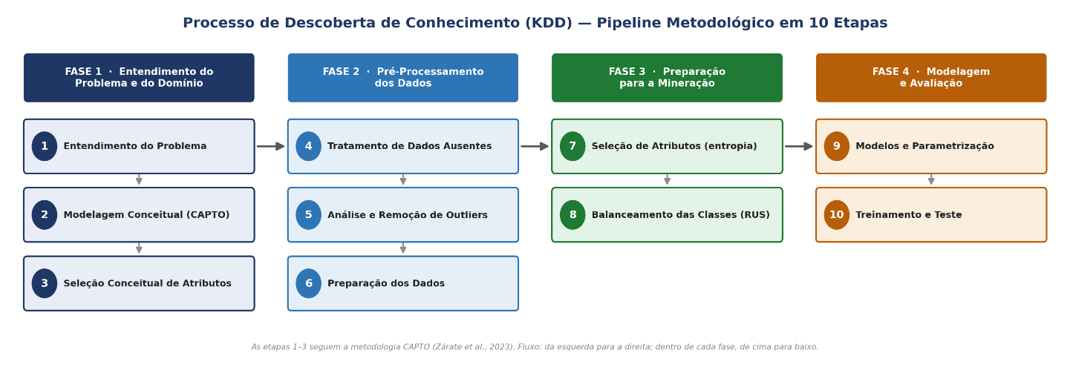

3.1 Materiais — A Base de Dados PNS 2019
Utilizamos para desenvolver nossa pesquisa seguindo o pipeline exposto acima a fim de obter a descoberta de conhecimento, a base de dados transversal disponibilizada pelo IBGE em parceria com o Ministério da Saúde, Pesquisa Nacional da Saúde de 2019, PNS 2019, uma vez que, fornece informações sobre saúde pública, comorbidades, estilo de vida, uso de medicamentos e atividades físicas. Possuindo 293.726 registros e 1.088 atributos organizados em 26 módulos de questões. Optamos por trabalhar com a população idosa, logo realizamos um filtro inicial para criar uma sub-base de dados de pessoas acima de 60 anos. Logo em seguida a fim de trabalharmos com modelos de aprendizado de máquina supervisionados separamos mais três bases de dados que são, idosos “saudáveis”, idosos que responderam não ao diagnóstico de doenças crônicas, idosos com artrite e outras comorbidades e idosos com apenas artrite. A fim de evitar muitos registros ausentes usamos o filtro das colunas V0015=1 e M001=1 para ver se o adulto que estava sendo entrevistado concluiu toda a pesquisa.

Base | Critério de construção | N
Base 1 — População idosa geral | Idade ≥ 60 anos, registros completos dos módulos usados | 43.554
Base 2 — Idosos saudáveis | Idade ≥ 60 e 'Não' para todas as 14 doenças crônicas do módulo Q | 4.332
Base 3 — Artrite com comorbidades | Idade ≥ 60 e Q079='Sim', em qualquer combinação de comorbidades | 4.025
Base 4 — Artrite pura | Idade ≥ 60, Q079='Sim' e todas as outras 13 doenças='Não' | 494

Tabela 3.1 — As quatro bases de dados derivadas da PNS 2019 (resultado dos notebooks 01 e 03/03B).

A partir da PNS 2019, foi realizado um corte de análise voltado para a artrite. O atributo alvo Q079 registra o diagnóstico clínico da condição. Do total de 293.726 (total de pessoas da base) registros, 4.025 (artrite e outras comorbidades) indivíduos foram diagnosticados com a doença e outras comorbidades e 494 (artrite pura) indivíduos foram diagnosticados com apenas esta doença, já 4.332 indivíduos não apresentaram diagnóstico positivo para nenhuma doença crônica, evidenciando um alto desbalanceamento de classes de 8.77:1, entre saudáveis e pessoas com apenas artrite.

3.2 Etapa 1 — Entendimento do Problema

Componente | Definição no estudo
P — População | Idosos com 60 anos ou mais registrados na PNS 2019.
I — Exposição | Padrões nutricionais e variáveis sociodemográficas, físicas, mentais e antropométricas.
C — Comparação | Idosos saudáveis, sem diagnóstico de artrite nem de outras doenças crônicas.
O — Desfecho | Classificação do perfil: Saudável vs. Portador de Artrite/Reumatismo (F1-score por classe).
S — Tipo de estudo | Estudo transversal com processo KDD + aprendizado de máquina supervisionado.

Tabela 3.2 — Estrutura PICOS da pergunta de pesquisa).

Quais padrões nutricionais e características sociodemográficas diferenciam idosos com artrite e reumatismo de idosos saudáveis no Brasil, segundo dados da PNS 2019, através da aplicação de algoritmos de aprendizado de máquina supervisionado? Devido à grande quantidade de informações disponíveis na PNS 2019, propõe-se uma seleção conceitual de atributos que possam contribuir para traçar o perfil de indivíduos com Artrite. Para isso, foi utilizado o método CAPTO [Zárate et al., 2023], o qual integra conhecimento explícito para estruturar um modelo conceitual.

3.3 Etapa 2 — Entendimento do Domínio e Modelagem Conceitual (CAPTO)

A partir da revisão da literatura, foi construído um mapa conceitual que organiza o domínio, Artrite, em 6 dimensões principais: (1) Hábitos de saúde; (2) Hábitos alimentares; (3) Acesso e uso de serviços de saúde; (4) Condições físicas e mentais; e (5) Dados sociodemográficos; e (6) Antropometria. O modelo conceitual é apresentado na Figura 1.

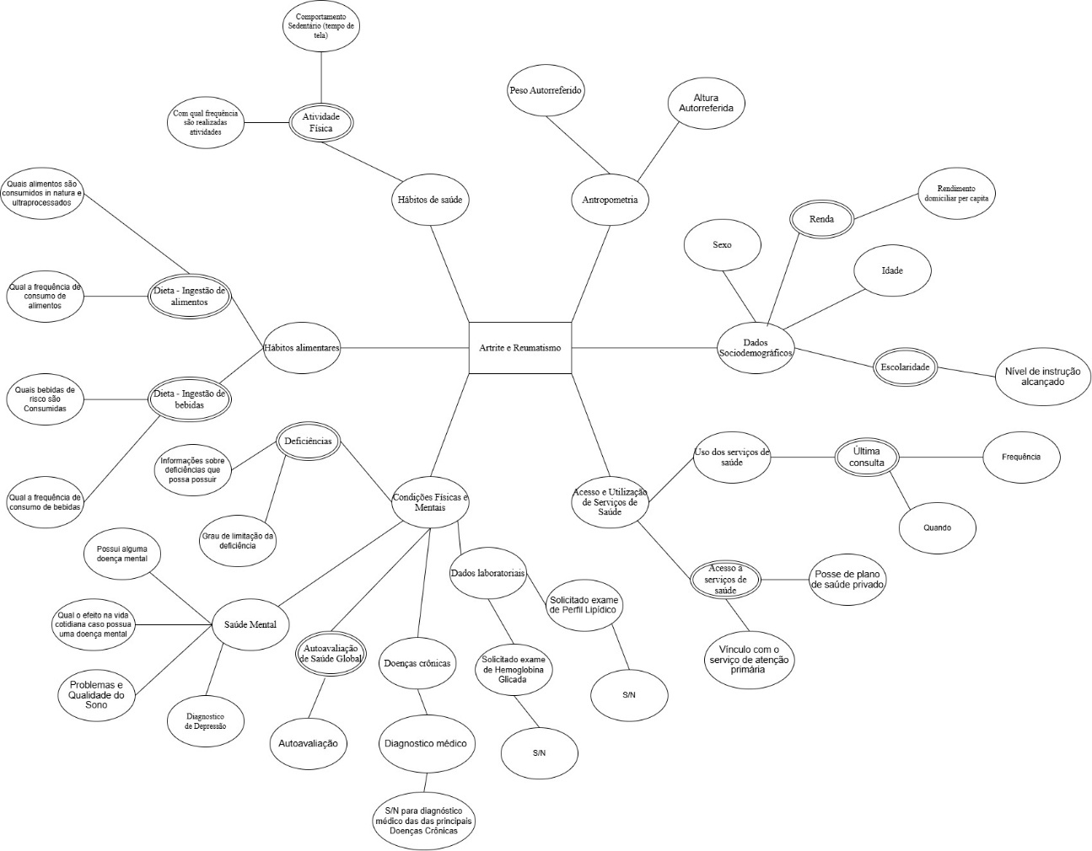
Figura 1 — Modelo Conceitual para Artrite e Reumatismo.

3.4 Etapa 3 — Seleção Conceitual de Atributos
Descrição do Mapa Conceitual
Descrição do Mapa Conceitual – Domínio de problema: Artrite e Reumatismo
Dimensão: Hábitos de saúde
Aspectos (conhecimento explícito e estudo  científico vinculado) | Atributos  associados ao  aspecto | Atributos vinculados com as  fontes de dados
Atividade Física: A literatura médica e epidemiológica demonstra que o sedentarismo e o baixo nível de atividade física estão diretamente correlacionados com o aumento da inflamação sistêmica e da sobrecarga articular devido ao acúmulo de tecido adiposo e a perda de massa muscular, que são agravantes diretos da artrite e do reumatismo (MALTA et al., 2021). | - Com qual  frequência são  realizadas atividades  - Comportamento Sedentário (tempo de tela) | - Código P034: Nos últimos três meses, o(a) Sr(a) praticou algum tipo de exercício físico ou esporte?  - Código P035: Quantos dias por semana o(a) Sr(a) costuma (costumava)praticar exercício físico ou esporte?  - Código P04501: Em média, quantas horas por dia o(a) Sr(a) costuma ficar assistindo televisão?  Fonte: BD-PNS
Dimensão: Hábitos alimentares
Dieta - Ingestão de alimentos: A literatura científica moderna e a reumatologia nutricional comprovam que a dieta é o principal fator ambiental modulador da inflamação sistêmica. O consumo excessivo de alimentos ultraprocessados, ricos em açúcares de adição, gorduras trans e conservantes, desencadeia uma cascata pró-inflamatória no organismo, agravando diretamente a dor crônica, a rigidez articular e a degeneração da cartilagem na artrite e no reumatismo (LOUZADA et al., 2015). Em contrapartida, um padrão alimentar baseado em alimentos in natura ou minimamente processados (como frutas, hortaliças e feijão) fornece antioxidantes e fibras que modulam a microbiota intestinal, gerando um efeito anti-inflamatório e protetor para as articulações (CLARO et al., 2021). | - Quais alimentos  são consumidos in natura e ultraprocessados  - Qual a frequência  de consumo de  alimentos | - Código P00901: Em quantos dias da semana, o(a) Sr(a) costuma comer pelo menos um tipo de verdura ou legume (sem contar batata, mandioca, cará ou inhame) como alface, tomate, couve, cenoura, chuchu, berinjela, abobrinha?  - Código P015: Em quantos dias da semana o(a) Sr(a) costuma comer peixe.  - Código P018: Em quantos dias da semana o(a) Sr(a) costuma comer frutas.  - Código P00603: Consumo no dia anterior de feijão, ervilha, lentilha ou grão de bico.  - Código P01101: Em quantos dias da semana o(a) Sr(a) costuma comer carne vermelha (boi, porco, cabrito, bode, ovelha etc.).  - Código P02501: Em quantos dias da semana o(a) Sr(a) costuma comer alimentos doces como biscoito/bolacha recheado, chocolate, gelatina, balas e outros.  - Código P02602: Em quantos dias da semana o(a) Sr(a) costuma substituir a refeição do almoço por lanches rápidos como sanduíches, salgados, pizza, cachorro-quente etc.  - Código P00620: Consumo no dia anterior de salsicha, linguiça, mortadela ou presunto.  - Código P02601: Considerando a comida preparada na hora e os alimentos industrializados, o(a) Sr(a) acha que o seu consumo de sal é muito alto, alto, adequado, baixo ou muito baixo.  Fonte: BD-PNS
Dieta - Ingestão de bebidas: A literatura cientifica destaca que as bebidas ultraprocessadas (como refrigerantes e sucos artificiais) possuem altíssima concentração de açúcares livres (frutose e sacarose). O consumo dessas bebidas na forma liquida causa picos rápidos de glicemia e insulina, o que ativa imediatamente as vias inflamatórias do organismo, aumentando os níveis de Proteína C-Reativa (PCR) e citocinas pro-inflamatórias que agravam a dor e a degeneração articular na artrite (CLARO et al., 2021).  Além disso, o consumo frequente de bebidas alcoólicas atua como um potente gatilho inflamatório e hepatóxico. Para o idoso com artrite, o álcool e um fator agravante crítico, pois interage negativamente com os medicamentos reumatológicos de uso contínuo (como anti-inflamatórios não esteroides e metotrexato), piorando o quadro clínico (MACHADO et al., 2021). | - Quais bebidas de risco são  Consumidas  - Qual a frequência  de consumo de  bebidas | - Código P01601: Em quantos dias da semana costuma tomar suco de fruta natural (incluída a polpa de fruta congelada).  - Código P023: Em quantos dias da semana costuma tomar leite.  - Código P02401: Que tipo de leite costuma tomar (desnatado/semidesnatado, integral ou ambos). P00612: Consumo no dia anterior de leite.  - Código P02002: Em quantos dias da semana costuma tomar refrigerante.  - Código P02102: Que tipo de refrigerante costuma tomar (diet/light/zero ou normal).  - Código P02001: Em quantos dias da semana costuma tomar suco de caixinha/lata ou refresco em pó.  - Código P02101: Que tipo de suco de caixinha/lata ou refresco em pó costuma tomar (diet/light/zero ou normal).  - Código P00614: Consumo no dia anterior de refrigerante.  - Código P00615: Consumo no dia anterior de suco de fruta em caixinha/lata ou refresco em pó.  - Código P00616: Consumo no dia anterior de bebida achocolatada ou iogurte com sabor.  - Código P027: Com que frequência costuma consumir alguma bebida alcoólica.  - Código P02801: Quantos dias por semana costuma consumir alguma bebida alcoólica.  - Código P029: Em geral, no dia que bebe, quantas doses de bebida alcoólica consome.  - Código P03201: Nos últimos trinta dias, chegou a consumir cinco ou mais doses de bebida alcoólica em uma única ocasião.  - Código P03202: Quando isso ocorreu, qual foi o número máximo de doses consumido em uma única ocasião.  Fonte: BD-PNS
Dimensão: Acesso e Utilização de Serviços de Saúde
Uso dos serviços de saúde: A literatura evidencia que a presença de doenças crônicas osteomusculares, devido a dor constante e a limitação funcional, e um dos maiores preditores para a busca intensiva de assistência médica na população idosa (MALTA et al., 2021). | - Última consulta  - Frequência | - Código J01101: Quando ____ consultou um médico pela última vez  - Código J012: Quantas vezes ___ consultou um médico nos últimos 12 meses  Fonte: BD-PNS
Acesso a serviços de saúde: A literatura epidemiológica brasileira demonstra que existe uma profunda desigualdade no acompanhamento de doenças crônicas no país. Idosos que possuem acesso a planos de saúde privados ou atendimento particular apresentam taxas significativamente maiores de consultas preventivas com especialistas, como reumatologistas e nutricionistas, o que resulta em uma intervenção precoce e em dietas anti-inflamatórias mais rigorosas (SZWARCWALD et al., 2021). | - Posse de plano de saúde privado  - Vínculo com o serviço de atenção primária | - Código I00101: tem algum plano de saúde médico particular, de empresa ou órgão público?  - Código J01002: Quando está doente ou precisando de atendimento de saúde___ costuma procurar  Fonte: BD-PNS
Dimensão: Condições Físicas e Mentais
Deficiências: A literatura demonstra que a presença de deficiências físicas previas restringe severamente a mobilidade e a autonomia do idoso. Essa limitação impacta diretamente a sua capacidade instrumental de ir ao mercado, higienizar, descascar e cozinhar alimentos in natura. Como consequência, a deficiência física muitas vezes empurra o idoso para o consumo de conveniência, baseado em alimentos ultraprocessados, que exigem menos esforço de preparo (IBGE, 2021). Além disso, a limitação motora e um catalisador absoluto do sedentarismo, que agrava a inflamação sistêmica e a rigidez articular. | - Informações sobre  deficiências que  possa possuir  - Grau de limitação da deficiência | - Código G059: ___ usa algum aparelho de auxílio para se locomover?  - Código G060: ____________ faz uso de cadeira de rodas?  - Código G062: ____________ faz uso de bengala, muletas ou andador?  - Código G070: ___ tem dificuldade permanente de caminhar ou subir degraus, mesmo usando prótese, bengala ou outro aparelho de auxílio? (Para moradores com 5 anos ou mais de idade.)  - Código G079: ___tem dificuldade permanente para levantar uma garrafa com dois litros de água da cintura até a altura dos olhos, mesmo usando prótese ou aparelho de auxílio? (Somente para moradores com 5 anos ou mais de idade.)  - Código G080: ___ tem dificuldade permanente para pegar objetos pequenos, como botões e lápis, ou abrir e fechar recipientes ou garrafas, mesmo usando prótese ou aparelho de auxílio? (Somente para moradores com 5 anos ou mais de idade.)  - Código G081: ___ tem dificuldade permanente para levantar uma garrafa com dois litros de água da cintura até a altura dos olhos? (Somente para moradores com 5 anos ou mais de idade.)  - Código G032: Informante do Módulo G  Fonte: BD-PNS
Saúde Mental: A literatura médica e psiquiátrica demonstra que existe uma via de mão dupla entre a dor crônica e a depressão. A limitação física gerada pela artrite isola o idoso e catalisa o desenvolvimento de transtornos depressivos. Por sua vez, a depressão altera drasticamente o comportamento alimentar, favorecendo o chamado "comer emocional", que resulta na busca por alimentos ultraprocessados ricos em açúcar e gordura (as nossas variáveis preditoras X) como um mecanismo de compensação e busca por prazer imediato (LOPES et al., 2021). | - Possui alguma  doença mental  - Qual o efeito na  vida cotidiana caso  possua uma doença  mental  - Problemas e Qualidade do Sono  - Diagnostico de Depressão | - Código Q092: Algum médico ou profissional de saúde mental (como psiquiatra ou psicólogo) já lhe deu o diagnóstico de depressão?  - Código N010: Nas duas últimas semanas, com que frequência o(a) Sr(a) teve problemas no sono, como dificuldade para adormecer, acordar frequentemente à noite ou dormir mais do que de costume?  - Código N011: Nas duas últimas semanas, com que frequência o(a) Sr(a) teve problemas por não se sentir descansado(a) e disposto(a) durante o dia, sentindo-se cansado(a), sem ter energia?  - Código Q11006: Algum médico ou profissional de saúde (como psiquiatra ou psicólogo) já lhe deu o diagnóstico de outra doença mental, como transtorno de ansiedade, síndrome do pânico, esquizofrenia, transtorno bipolar, psicose ou TOC (Transtorno Obsessivo Compulsivo) etc?  - Código Q115: Em geral, em que grau essa doença mental limita as suas atividades habituais (tais como trabalhar, realizar afazeres domésticos etc.)?  - Código Q109: Em geral, em que grau a depressão limita as suas atividades habituais (tais como trabalhar, realizar afazeres domésticos etc.)?  Fonte: BD-PNS
Autoavaliação de Saúde Global: A literatura epidemiológica consolida a autoavaliação de saúde como um dos indicadores mais robustos e confiáveis para prever declínio funcional e mortalidade na população idosa. No contexto do nosso domínio (Artrite vs Nutrição), a dor crônica constante e o processo inflamatório sistêmico afetam diretamente o sistema nervoso central, reduzindo drasticamente a percepção de qualidade de vida do paciente (BARROS et al., 2021). | - Autoavaliação | - Código N001: Em geral, como o(a) Sr(a) avalia a sua saúde?  Fonte: BD-PNS
Doenças crônicas: A literatura epidemiológica comprova que a multi-morbidade (presença de duas ou mais doenças crônicas) e a regra, e não a exceção, na população idosa brasileira (NUNES et al., 2021). | - Diagnostico médico das principais Doenças Crônicas | - Código Q00201: Algum médico já lhe deu o diagnóstico de hipertensão arterial (pressão alta)?  - Código Q03001: Algum médico já lhe deu o diagnóstico de diabetes?  - Código Q060: Algum médico já lhe deu o diagnóstico de colesterol alto?  - Código Q06306: Algum médico já lhe deu o diagnóstico de uma doença do coração, tal como infarto, angina, insuficiência cardíaca ou outra?  - Código Q068: Algum médico já lhe deu o diagnóstico de AVC (Acidente Vascular Cerebral) ou derrame?  - Código Q084: O(a) Sr(a) tem algum problema crônico de coluna, como dor crônica nas costas ou no pescoço, lombalgia, dor ciática, problemas nas vértebras ou disco?  - Código Q074: Algum médico já lhe deu o diagnóstico de asma (ou bronquite asmática)?  - Código Q120: Algum médico já lhe deu diagnóstico de câncer?  - Código Q124: Algum médico já lhe deu o diagnóstico de insuficiência renal crônica?  - Código Q11604: Algum médico já lhe deu o diagnóstico de alguma outra doença crônica no pulmão, tais como enfisema pulmonar, bronquite crônica ou DPOC (Doença Pulmonar Obstrutiva Crônica)?  Fonte: BD-PNS
Dados laboratoriais: Essas alterações metabólicas (como a hiperglicemia e a dislipidemia) são potentes gatilhos para a inflamação sistêmica de baixa intensidade. No idoso, esse estado inflamatório crônico atua como combustível para a Artrite, acelerando a degradação das cartilagens e aumentando a sensibilidade dolorosa (MALTA et al., 2021). | - Hemoglobina Glicada (HbA1c)  - Perfil Lipídico (Colesterol e Triglicerídeos) | - Código Q04708: Foi pedido exame de Hemoglobina glicada? (Referente a pessoas que relataram diagnostico de diabetes)  - Código Q047081: Realizou o exame de hemoglobina glicada?  - Código Q05901: Quando foi a última vez que o(a) Sr(a) fez exame de sangue para medir o colesterol e triglicerídeos?  - Código Q04711: Foi pedido exame de colesterol e/ou triglicerídeos?  - Código Q047111: Realizou o exame de colesterol e/ou triglicerídeos?  Fonte: BD-PNS
Dimensão: Dados Sociodemográficos
Sexo: A literatura epidemiológica e reumatológica e unanime em demonstrar que a prevalência de doenças articulares, especialmente as de caráter autoimune (como a artrite reumatoide) e degenerativo (osteoartrite), e significativamente maior no sexo feminino. Nas mulheres idosas, a queda abrupta dos níveis de estrogênio após a menopausa remove um importante fator de proteção articular e acelera o aumento de citocinas pro-inflamatórias sistêmicas (MALTA et al., 2021).  Além da questão biológica, existem diferenças comportamentais severas na nutrição (nossa variável X). Homens tendem a um maior consumo de álcool e carnes gordurosas, enquanto mulheres costumam apresentar maior ingestão de carboidratos refinados e doces, muitas vezes ligados ao comer emocional derivado da dor (CLARO et al., 2021). | - Sexo | - Código C006: Sexo  Fonte: BD-PNS
Renda: A literatura cientifica e categórica ao comprovar que o custo financeiro e a principal barreira para a manutenção de uma dieta anti-inflamatória. Alimentos in natura (como frutas, vegetais e carnes magras) possuem um custo calórico muito mais elevado do que alimentos ultraprocessados (como biscoitos, macarrão instantâneo e embutidos), que são formulados com ingredientes baratos e de alta densidade energética (SOUZA et al., 2021). | - Rendimento domiciliar per capita | - Código VDF004: Faixa de rendimento domiciliar per capita (exclusive o rendimento das pessoas cuja condição na unidade domiciliar era pensionista, empregado doméstico ou parente do empregado doméstico)  Fonte: BD-PNS
Idade: A literatura epidemiológica e reumatológica é contundente ao demonstrar que o envelhecimento é o principal fator de risco imutável para o desenvolvimento de doenças articulares, especialmente a osteoartrite. A prevalência de artrite e reumatismo cresce de forma exponencial com o avançar da idade, impulsionada pelo processo de senescência celular, redução da densidade óssea e pelo desgaste mecânico acumulado nas cartilagens ao longo da vida (MALTA et al., 2021). Além disso, o envelhecimento natural altera a microbiota intestinal e gera um estado crônico de inflamação sistêmica de baixo grau, o que torna o idoso muito mais vulnerável aos impactos de uma dieta pró-inflamatória (ultraprocessados) em comparação a um adulto jovem. | - Idade | - Código C008: Idade do morador na data de referência.  Fonte: BD-PNS
Escolaridade: A literatura científica consolida a educação formal como um escudo protetor contra o agravamento de doenças crônicas. Idosos com menores níveis de instrução apresentam maior dificuldade em compreender o processo inflamatório do próprio corpo, interpretar orientações médicas e ler rótulos nutricionais. Isso os empurra sistematicamente para o consumo de dietas pró-inflamatórias, ricas em alimentos ultraprocessados de baixo custo e fácil preparo (SOUZA et al., 2021). Além disso, a baixa escolaridade está intimamente ligada ao desconhecimento sobre a necessidade de atividade física e prevenção, o que acelera o desgaste articular e a incidência de artrite severa (MALTA et al., 2021). | - Nível de instrução alcançado | - Código VDD004A: Nível de instrução mais elevado alcançado (pessoas de 5 anos ou mais de idade) padronizado para o Ensino Fundamental - SISTEMA DE 9 ANOS  Fonte: BD-PNS
Dimensão: Antropometria
Peso Autorreferido: A literatura científica consolida que o excesso de peso (sobrepeso e obesidade) não apenas impõe uma sobrecarga mecânica destrutiva sobre as articulações de sustentação, acelerando o desgaste das cartilagens, mas também atua como um potente gatilho pró-inflamatório. O tecido adiposo funciona como um órgão endócrino ativo, secretando citocinas (adipocinas) que agravam a inflamação sistêmica característica da artrite e do reumatismo (MALTA et al., 2021). | - Valor único do peso informado | - Código P00104 Peso - Final (em kg)  (3 inteiros e 1 casa decimal)  Fonte: BD-PNS
Altura Autorreferida: O IMC é a verdadeira variável de interesse preditivo. A literatura reumatológica e nutricional demonstra que o excesso de massa corporal (detectado pela proporção peso/altura) exerce uma compressão mecânica devastadora sobre as articulações de sustentação do idoso, como joelhos e quadris. Além do desgaste físico, a obesidade atua como um fator pró-inflamatório sistêmico através da secreção crônica de adipocinas, que aceleram o agravamento da artrite (MALTA et al., 2021). | - Valor único da altura informada | - Código P00404: Altura - Final (em cm)  (3 inteiros)  Fonte: BD-PNS

Tabela 1 — Atributos selecionados da PNS 2019 a partir do Modelo Conceitual (extrato; ver classificação completa no Guia de Análises).

A partir do modelo conceitual, foram selecionados os atributos relacionados às dimensões identificadas. A Tabela 1 apresenta os 69 atributos extraídos da base original da PNS 2019, com seus respectivos códigos, descrições e razões de seleção.

3.5 Etapa 4 — Tratamento de Dados Ausentes e Vazios
Variável | Pai | Condição | Valor_Implicito | n_preenchidos
P035 | P034 | P034=2 (Não prática) | 0 dias/sem. | 0
P02801 | P027 | P027∈{1,2} (não bebe sem.) | 0 dias/sem. | 0
P029 | P027 | P027=1 (nunca bebe) | 0 doses | 0
P03201 | P027 | P027=1 (nunca bebe) | '2' (Não) | 0
J012 | J01101 | J01101≠1 (não consultou) | 0 consultas | 1489
G060 | G059 | G059=2 (não usa aparelho) | '2' (Não) | 0
G062 | G059 | G059=2 (não usa aparelho) | '2' (Não) | 0
Tabela 3.4 — Skip patterns resolvidos: valores ausentes estruturais preenchidos antes da auditoria de missing (desenho com comorbidades).

Por se tratar de uma base de dados tratada e consolidada pelo IBGE, considerou-se a não existência de inconsistências estruturais. A PNS usa roteamento condicional, ou seja, a resposta de uma pergunta "pai" decide se a pergunta "filho" é feita. Por exemplo, J012 ("quantas vezes consultou médico nos últimos 12 meses?") só era perguntada se J01101 indicasse que a pessoa consultou no último ano. Quem não consultou nunca chegou a responder J012 → o campo ficou vazio. Ou seja, o vazio de um skip por exemplo, quem não consultou médico no ano teve 0 consultas, não um número desconhecido. Com isso, primeiro resolvemos os skip patterns, depois auditamos e imputamos só os que valores restantes, foram mapeados 7 skip patterns; apenas o de J012 apresentou valores estruturais a preencher nesta amostra (1.344 / 1.489 valores); total: J012←J01101, P035←P034, P02801←P027, P029←P027, P03201←P027, G060←G059, G062←G059.

Contudo, foram identificados dados ausentes em 13 atributos no desenho de artrite pura e 16 atributos no desenho de artrite com outras comorbidades. A estratégia adotada para o tratamento foi: [a] para atributos com percentual de ausência acima de 75%, procedeu-se à remoção do atributo; [b] >75% → exclui; entre >0% e ≤75% → imputação condicionada à classe, uma vez que, calcula a média/moda separadamente no grupo Artrite e no grupo Saudável, e imputa cada um com a sua, preservando as diferenças reais entre os grupos. Adicionalmente, a metodologia da pesquisa PNS aplica pulos de questão, gerando valores vazios quando determinada condição não é aplicável ao entrevistado. Nesses casos, identificou-se que a ausência de resposta indica a não exposição ao fator de risco, sendo imputado o valor mínimo da escala de risco do atributo.

Além disso, na fase do aprendizado de máquina supervisionado, a imputação será refeita dentro de cada fold da validação cruzada, usando só os dados de treino daquele fold evitando vazamento de dados, já que o modelo enxerga o alvo indiretamente.

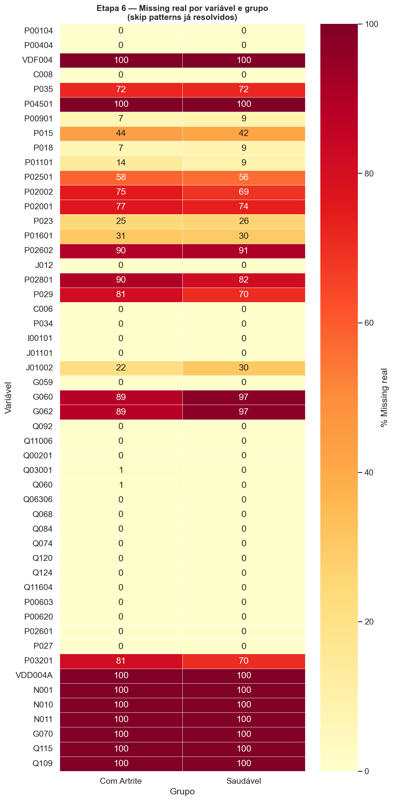

Figura 3.1 — Mapa de calor de dados ausentes reais por variável e grupo, após a resolução dos skip patterns.

3.6 Etapa 5 — Análise e Remoção de Outliers
Variável | n_outliers | % outliers | Ação
P00104 | 5 | 0.06 | Substituído por NaN
P00404 | 0 | 0.0 | Sem outliers
C008 | 2 | 0.02 | Substituído por NaN
P035 | 0 | 0.0 | Sem outliers
P00901 | 0 | 0.0 | Sem outliers
P015 | 0 | 0.0 | Sem outliers
P018 | 0 | 0.0 | Sem outliers
P01101 | 0 | 0.0 | Sem outliers
P02501 | 0 | 0.0 | Sem outliers
P02002 | 86 | 3.65 | Substituído por NaN
P023 | 0 | 0.0 | Sem outliers
P01601 | 0 | 0.0 | Sem outliers
J012 | 115 | 1.38 | Substituído por NaN
Tabela 3.5 — Log de detecção de outliers pelo método IQR×3,0 por classe (desenho com comorbidades).

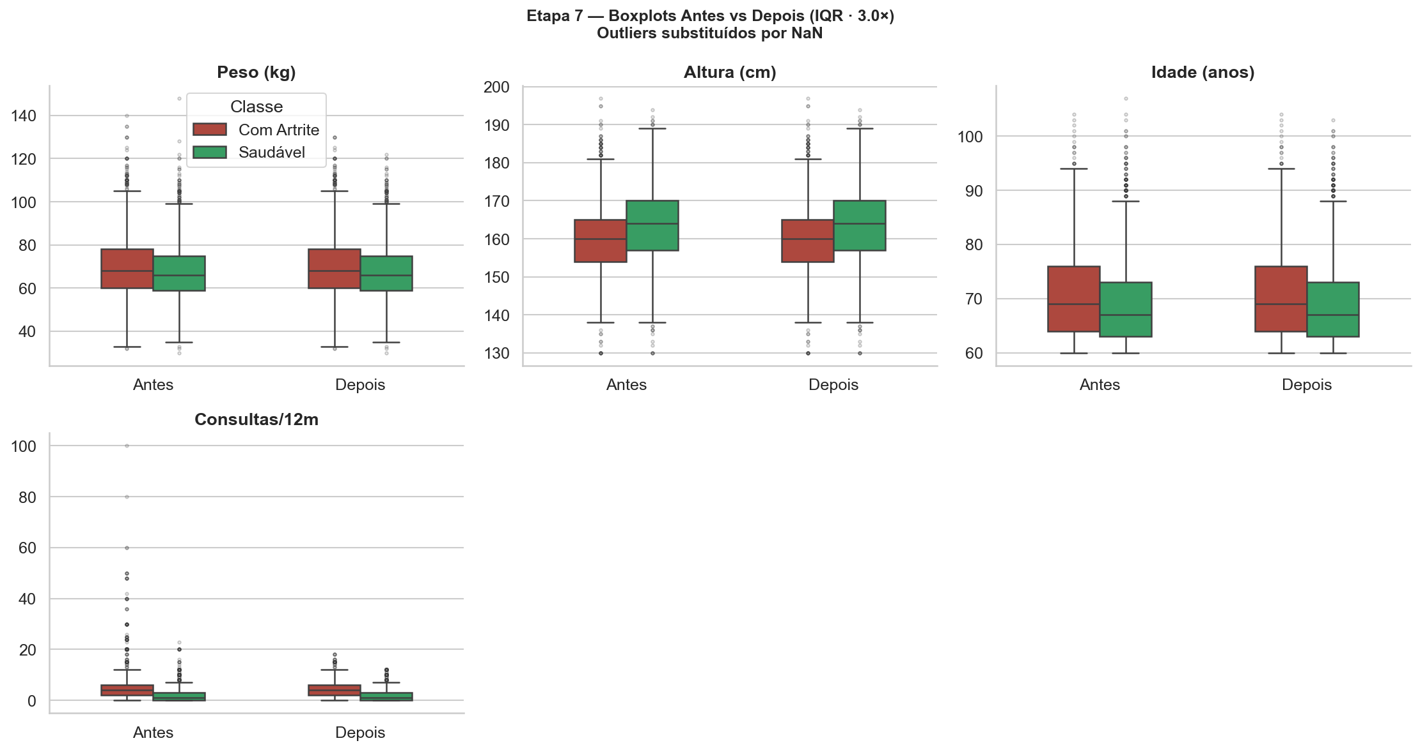
Figura 3.2 — Boxplots das variáveis-chave antes e depois da remoção de outliers.

Para identificar e remover outliers nos atributos numéricos, foi utilizado o método do intervalo interquartil (IQR). Valores inferiores ao limite inferior (Q1 − 3 × IQR) e superiores ao limite superior (Q3 + 3 × IQR) foram substituídos por valor ausente e posteriormente tratados na etapa de imputação ao conjunto de dados. Foram substituídos 50 valores no Desenho artrite pura e 208 valores Desenho com comorbidades. A concentração foi em variáveis de contagem/frequência como J012 (consultas médicas/ano), P029 (doses de álcool por ocasião), P02002 (dias de refrigerante). São variáveis com cauda longa natural: a maioria tem valores baixos e alguns poucos têm valores muito altos. Peso (P00104) e idade (C008) tiveram pouquíssimos outliers, são variáveis bem-comportadas.
3.7 Etapa 6 — Preparação dos Dados
Atributo gerado | Origem / Regra de transformação | Categorias resultantes
IMC | Peso (kg) / Altura (m)² — fusão de P00104 e P00404 | Variável contínua
Escore Inflamatório | Soma de P01101, P02501, P02002, P02001 (hábitos pró-inflamatórios) | Variável contínua
Escore Saudável | Soma de P018, P00901, P015, P023, P01601 (hábitos protetores) | Variável contínua
Razao_Inf_Saud | Escore Inflamatório / (Escore Saudável + 1) | Variável contínua
FxEtaria_cat | pd.cut em C008 por limiares OMS | 0=60–69 / 1=70–79 / 2=80+
IMC_cat | pd.cut em IMC por limiares OMS | 0=Baixo peso / 1=Normal / 2=Sobrepeso / 3=Obesidade
AtivFisica_cat | pd.cut em P035 por frequência | 0=Sedentário / 1=Pouco / 2=Moderado / 3=Ativo
EscInfla_cat | pd.qcut em Escore Inflamatório (quartis) | 0=Q1 / 1=Q2 / 2=Q3 / 3=Q4
Tabela 2 — Atributos finais após fusão, transformação e discretização (resultado dos notebooks 03 e 03B).

Desenho | N registros | N features | Distribuição (Saudável / Artrite) | Razão
Artrite pura | 4.826 | 49 | 4.332 / 494 | 8.77:1
Artrite com comorbidades | 8.357 | 57 | 4.332 / 4.025 | 1.08:1
Tabela 3.6 — Conjuntos de dados finais dos dois desenhos de estudo.

Após a seleção e limpeza, foram realizados processos de fusão e transformação de atributos. O atributo IMC foi criado a partir da combinação dos atributos Peso (P00104) e Altura (P00404): IMC = P00104 / (P00404/100)². Em seguida, o IMC foi categorizado em faixas de risco conforme a classificação da OMS: 0=Baixo peso / 1=Normal / 2=Sobrepeso / 3=Obesidade. O peso isolado não informa adiposidade, por exemplo, 90 kg pode ser uma pessoa obesa ou uma pessoa alta e magra. Só faz sentido relativo à altura. O IMC é a medida que a literatura clínica usa e que tem significado interpretável, é ele, não o peso bruto, que se associa à sobrecarga articular e ao estado pró-inflamatório. Assim, reduzimos a dimensionalidade: 2 variáveis viram 1, sem perda de informação relevante. Peso e altura são correlacionados entre si; mantê-los separados pode introduzir redundância no modelo.

Já os escores inflamatório é a soma dos dias/semana de P01101 (carne vermelha) + P02501 (doces/ultraprocessados) + P02002 (refrigerante) + P02001 (suco artificial) e o escore saudável é a soma dos dias/semana de P018 (frutas) + P00901 (verduras) + P015 (peixe) + P023 (leite) + P01601 (suco natural). Alimentos ultraprocessados desencadeiam uma cascata pró-inflamatória que agrava a dor crônica e a degeneração da cartilagem, enquanto alimentos in natura têm efeito anti-inflamatório (Louzada et al., Claro et al.). Os escores transformam, por exemplo, consumo de 9 alimentos individuais em 2 índices que capturam o padrão alimentar, são eles: não o alimento isolado, mas o perfil pró-inflamatório vs. protetor. Além de reduzir a dimensionalidade (9 variáveis → 2 escores + 1 razão)

O atributo idade foi categorizado em 3 faixas etárias de 0 = 60 a 69 / 1 = 70 a 79 / 2 = 80+. Ao final deste processo, os dados adquiriram a forma categórica ordinal, conforme detalhado na Tabela 2. Os limiares fixos são utilizados quando existe um ponto de corte clínico consagrado na literatura. Idade (faixas OMS para idosos: 60–69 / 70–79 / 80+) e IMC (classificação OMS: <18,5 / 18,5–25 / 25–30 / ≥30) têm esses cortes universais. Assim, os níveis têm significado clínico e são comparáveis com outros estudos. Ademais, os quartis se usam quando não existe ponto de corte consagrado. O Escore Inflamatório é um índice construído sem valor de referência OMS. Então os cortes vêm da própria distribuição dos dados (cada faixa ≈ 25% da amostra). Logo, robusto à assimetria, garante faixas balanceadas.

Foi desenhado duas bases de dados referente a indivíduos portadores de artrite a fim de discutir o trade-off entre pureza do contraste (desenho puro) e o realismo clínico (desenho com comorbidades).

3.8 Etapa 7 — Seleção de Atributos

3.9 Etapa 8 — Balanceamento do Conjunto de Dados

3.10 Etapa 9 — Modelos de Aprendizado e Parametrização

3.11 Etapa 10 — Treinamento e Teste
4. ANÁLISE EXPLORATÓRIA DE DADOS
4.1 Caracterização da Amostra

Subgrupo | N | n Artrite | Prevalência (%) | IC95% Inf (%) | IC95% Sup (%)
Global (Idosos ≥60) | 22728 | 4025 | 17.71 | 17.21 | 18.21
Sexo: Masculino | 10193 | 877 | 8.6 | 8.06 | 9.15
Sexo: Feminino | 12535 | 3148 | 25.11 | 24.35 | 25.87
Idade: 60–69 anos | 12555 | 2089 | 16.64 | 15.99 | 17.29
Idade: 70–79 anos | 7157 | 1318 | 18.42 | 17.52 | 19.31
Idade: 80+ anos | 3016 | 618 | 20.49 | 19.05 | 21.93
Escol.: Sem instrução | 4717 | 752 | 15.94 | 14.9 | 16.99
Escol.: Fund. incompleto | 10270 | 1887 | 18.37 | 17.62 | 19.12
Escol.: Fund. completo/Médio | 5040 | 953 | 18.91 | 17.83 | 19.99
Escol.: Superior | 2701 | 433 | 16.03 | 14.65 | 17.41
Tabela 4.1 — Prevalência de artrite por subgrupo, com IC95% (notebook 02).

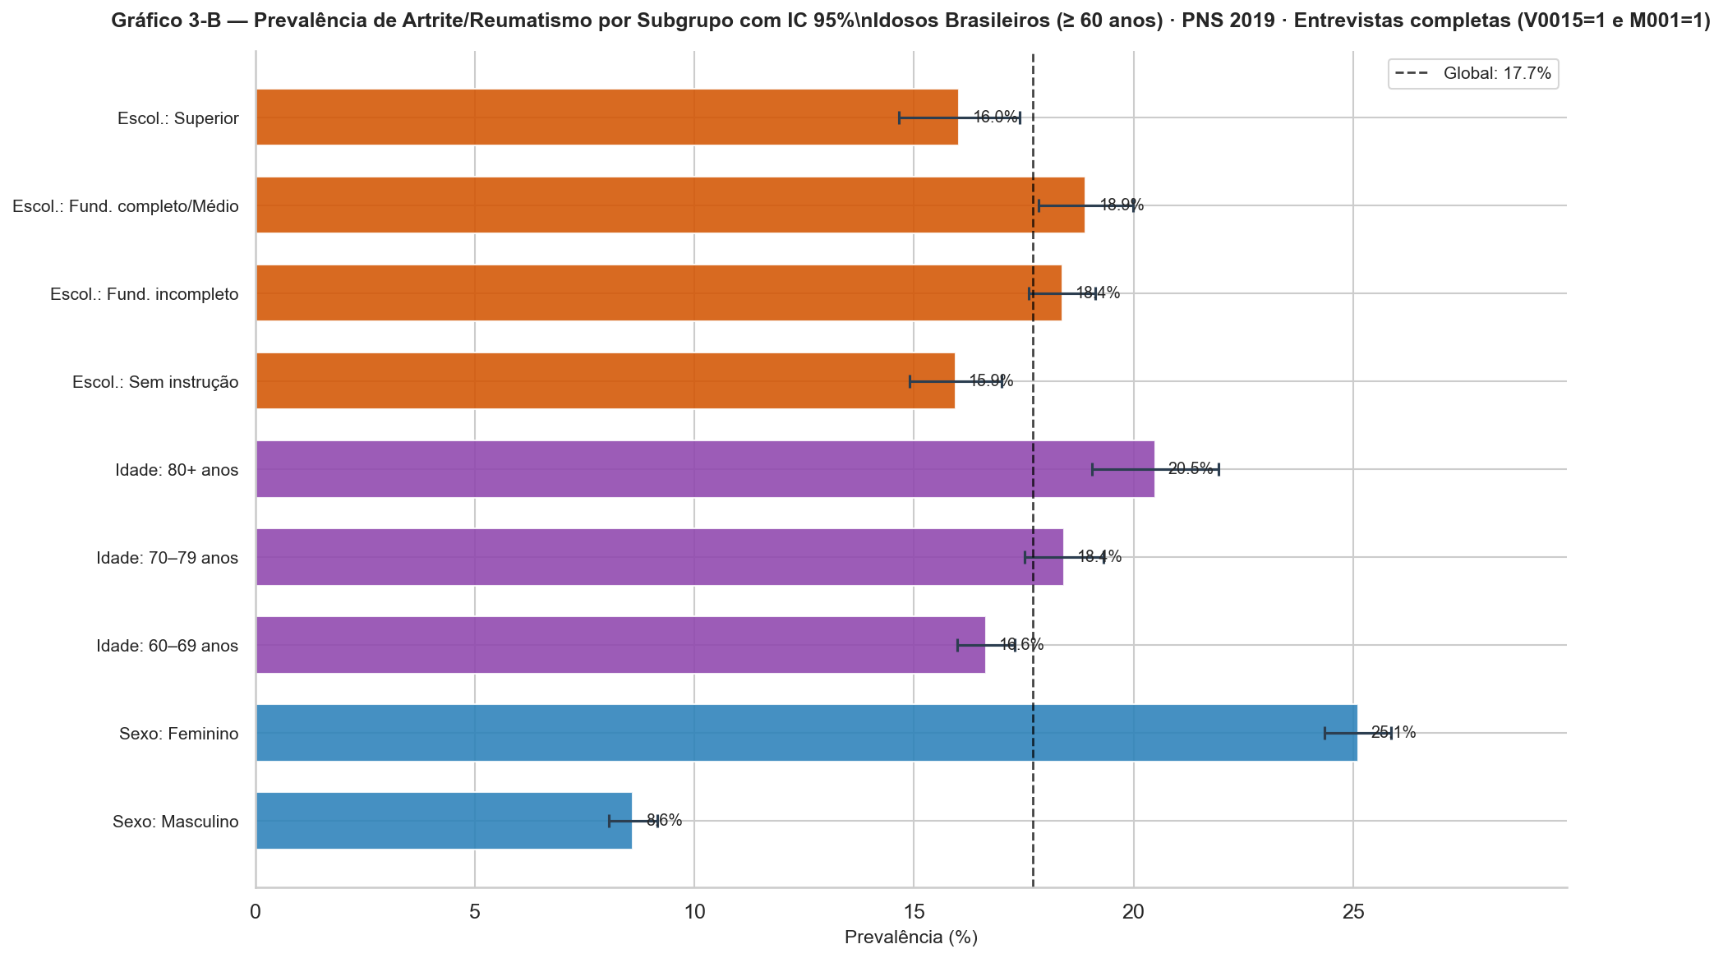
Figura 4.1 — Prevalência de artrite por subgrupo com IC95%. Linha tracejada = prevalência global de 17,7%.

A prevalência global de artrite/reumatismo entre os idosos da PNS 2019 foi de 17,71% (IC95% 17,21–18,21). A análise por subgrupo revela um gradiente marcante por sexo e idade, conforme a Tabela 4.1 e 4.2 e a Figura 4.1. A prevalência em mulheres (25,1%) é quase três vezes a dos homens (8,6%). Há também gradiente etário positivo (16,6% aos 60–69 anos sobe para 20,5% aos 80+). Já a escolaridade mostra prevalência relativamente estável (15,9%–18,9%), sugerindo que o nível educacional isoladamente não é um forte marcador de risco nesta amostra.

Variável | Tipo | Artrite Med(IQR) | Saudável Med(IQR) | Teste | Estatística | p-valor | IC95% dif.med. | Sig. α=5%
Idade (anos) | Quantitativa | 67.0 (63.0–75.0) | 67.0 (63.0–73.0) | Mann-Whitney U | U=1125555 | 0.057926 | [-1.00; 2.00] | ns
IMC (kg/m²) | Quantitativa | 25.3 (22.8–28.4) | 24.8 (22.5–27.5) | Mann-Whitney U | U=1149886 | 0.0061311 | [0.04; 0.88] | **
Exercício (dias/sem.) | Quantitativa | 3.0 (2.0–5.0) | 3.0 (2.0–5.0) | Mann-Whitney U | U=74618 | 0.1291 | [-1.00; 0.00] | ns
Frutas (dias/sem.) | Quantitativa | 6.0 (3.0–7.0) | 5.0 (3.0–7.0) | Mann-Whitney U | U=990901 | 0.0010578 | [0.00; 2.00] | **
Verduras (dias/sem.) | Quantitativa | 6.0 (3.0–7.0) | 5.0 (3.0–7.0) | Mann-Whitney U | U=936983 | 0.13602 | [0.00; 2.00] | ns
Peixe (dias/sem.) | Quantitativa | 2.0 (1.0–3.0) | 2.0 (1.0–3.0) | Mann-Whitney U | U=386185 | 0.20931 | [0.00; 0.00] | ns
Carne vermelha (dias/sem.) | Quantitativa | 3.0 (2.0–5.0) | 3.0 (2.0–5.0) | Mann-Whitney U | U=836894 | 0.86677 | [0.00; 0.00] | ns
Doces/ultraproc. (dias/sem.) | Quantitativa | 2.0 (2.0–4.0) | 2.0 (1.0–4.0) | Mann-Whitney U | U=195674 | 0.70875 | [-1.00; 1.00] | ns
Refrigerante (dias/sem.) | Quantitativa | 1.0 (1.0–2.0) | 2.0 (1.0–3.0) | Mann-Whitney U | U=84268 | 0.011508 | [-1.00; 0.00] | *
Feijão (dias/sem.) | Quantitativa | 3.0 (1.2–5.8) | 3.0 (2.0–5.0) | Mann-Whitney U | U=70952 | 0.87167 | [-1.00; 0.00] | ns
Leite/derivados (dias/sem.) | Quantitativa | 7.0 (4.8–7.0) | 7.0 (4.0–7.0) | Mann-Whitney U | U=612728 | 0.12161 | [0.00; 0.00] | ns
Frango (dias/sem.) | Quantitativa | 3.0 (2.0–5.0) | 3.0 (2.0–5.0) | Mann-Whitney U | U=534716 | 0.75054 | [0.00; 1.00] | ns
Embutidos (dias/sem.) | Quantitativa | 2.0 (1.0–3.0) | 2.0 (1.0–3.0) | Mann-Whitney U | U=10192 | 0.91945 | [-1.00; 0.00] | ns
Sexo | Qualitativa | Moda: Mulher | Moda: Homem | Qui-Quadrado | χ²=91.669 | 1.0247e-21 | — | ***
Praticou Exercício | Qualitativa | Moda: Não | Moda: Não | Qui-Quadrado | χ²=0.535 | 0.4644 | — | ns
Plano de Saúde | Qualitativa | Moda: Não | Moda: Não | Qui-Quadrado | χ²=7.834 | 0.0051277 | — | **
Autoavaliação Saúde | Qualitativa | Moda: Regular | Moda: Boa | Qui-Quadrado | χ²=141.454 | 1.3784e-29 | — | ***
Escolaridade | Qualitativa | Moda: Fundamental incompleto ou equivalente | Moda: Fundamental incompleto ou equivalente | Qui-Quadrado | χ²=3.022 | 0.80605 | — | ns
Tabela 4.2 — Análise bivariada completa: artrite pura vs. saudáveis, com teste estatístico, p-valor e IC95% (notebook 02).

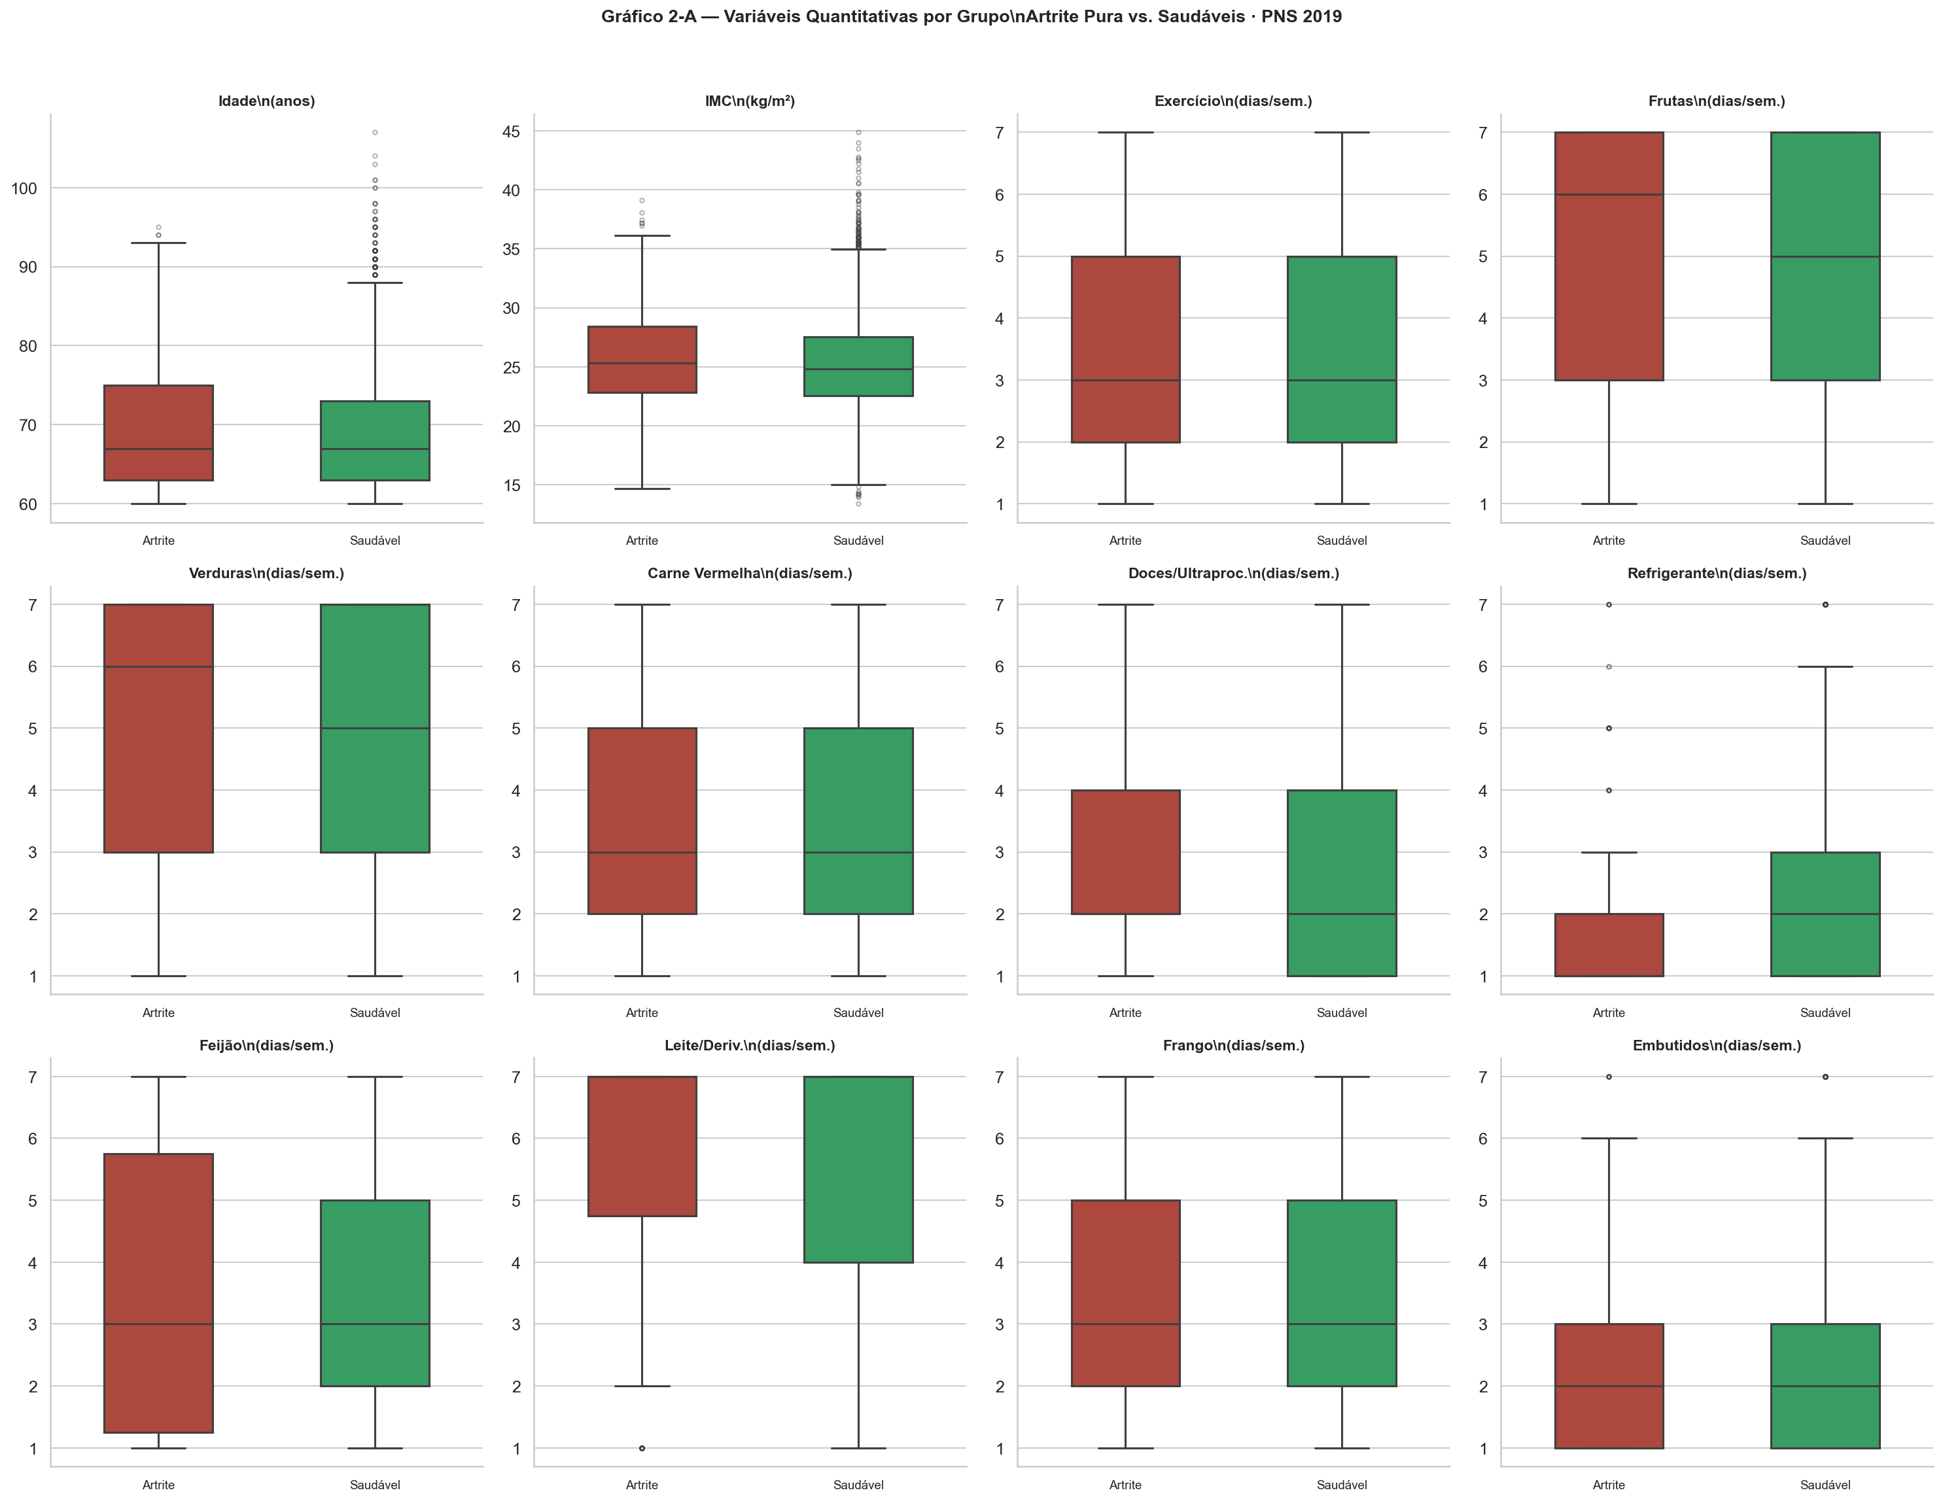
Figura 4.2 — Boxplots das variáveis quantitativas por grupo (artrite pura vs. saudáveis).

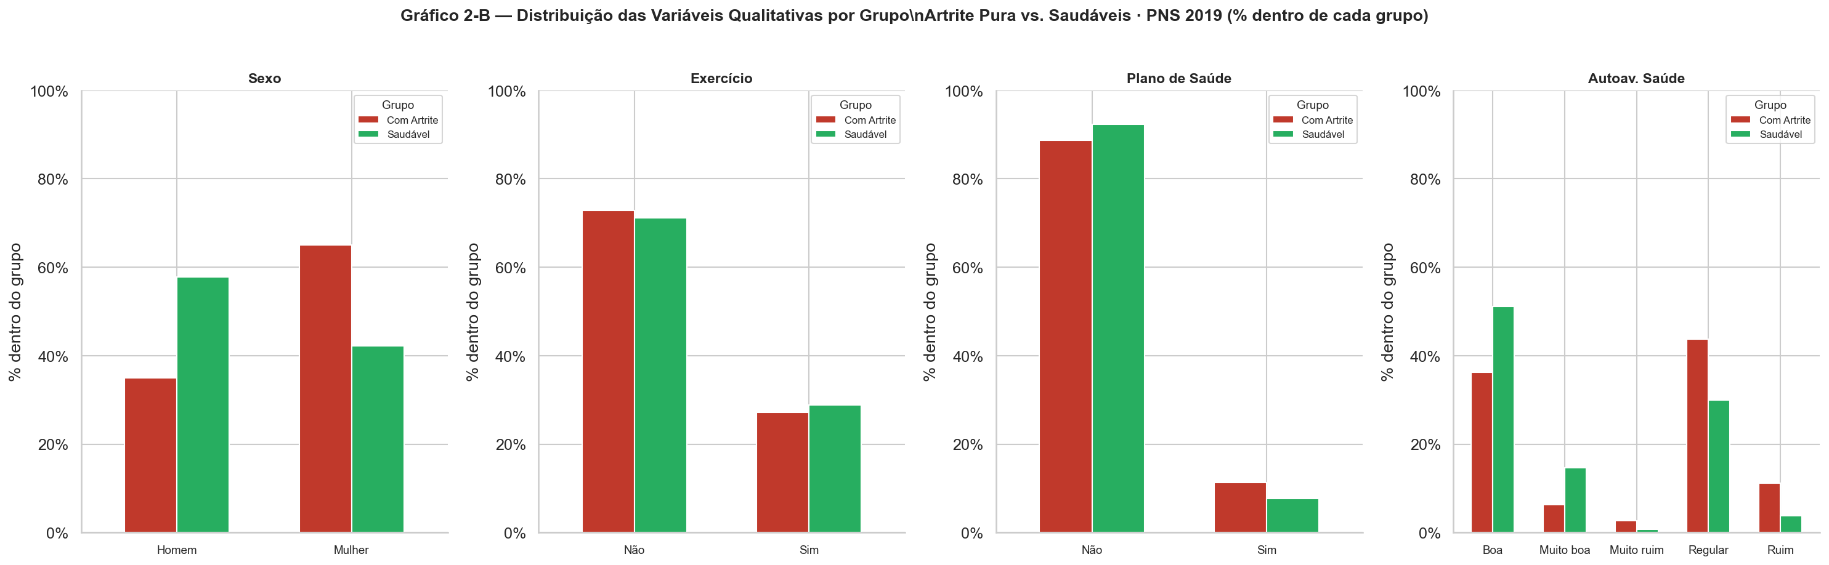
Figura 4.3 — Distribuição percentual das variáveis qualitativas por grupo.

A Tabela 3.5 reúne todas as variáveis (quantitativas e qualitativas) com o teste estatístico apropriado, a estatística obtida, o p-valor e o intervalo de confiança de 95% da diferença de medianas (para quantitativas, via bootstrap percentílico com 2.000 réplicas). Das 18 variáveis testadas, 6 foram estatisticamente significativas: sexo (***), autoavaliação de saúde (***), plano de saúde (**), IMC (**), consumo de frutas (**) e consumo de refrigerante (*). Notavelmente, nenhuma variável de hábito alimentar pró-inflamatório (carne vermelha, doces, embutidos) atingiu significância, um achado que vai contra a hipótese nutricional inicial. A correlação entre as preditoras quantitativas não identificou nenhum par com |ρ| > 0,50, ou seja, não há relação relevante entre as variáveis alimentares. A explicação mais provável é o viés de causalidade reversa: pacientes que recebem o diagnóstico modificam hábitos alimentares buscando melhora clínica.

Apenas três variáveis atingiram significância estatística: IMC (p<0,01, maior nos artríticos), consumo de frutas (p<0,01, maior nos artríticos) e consumo de refrigerante (p<0,05, menor nos artríticos). Os dois últimos achados são contraintuitivos sob a hipótese inflamatória era de se esperar que artríticos consumissem menos frutas e mais refrigerante, porém como apontado anteriormente, a explicação mais provável é o viés de causalidade reversa.

Três variáveis foram altamente significativas (p<0,001): sexo, autoavaliação de saúde e em menor grau posse de plano de saúde (p<0,01). Entre os artríticos, 65% são mulheres (vs. 42,3% nos saudáveis) e a moda da autoavaliação de saúde é 'Regular' (vs. 'Boa' nos saudáveis). A escolaridade e a prática de exercício não apresentaram diferença significativa entre os grupos. O perfil que emerge é o de uma idosa que se percebe com saúde pior coerente com o impacto funcional da artrite na qualidade de vida.

Código | Doença | n | %
Q00201 | Hipertensão | 2627 | 65.3
Q060 | Colesterol alto | 1603 | 39.8
Q03001 | Diabetes | 880 | 21.9
Q092 | Depressão | 785 | 19.5
Q06306 | Doença cardíaca | 716 | 17.8
Q120 | Câncer | 356 | 8.8
Q074 | Asma | 310 | 7.7
Q11006 | Outra doença mental | 300 | 7.5
Q068 | AVC | 272 | 6.8
Q11604 | DPOC | 165 | 4.1
Q124 | Renal crônica | 138 | 3.4
Tabela 4.3 — Prevalência de cada comorbidade entre os 4.025 idosos com artrite (notebook 03B).

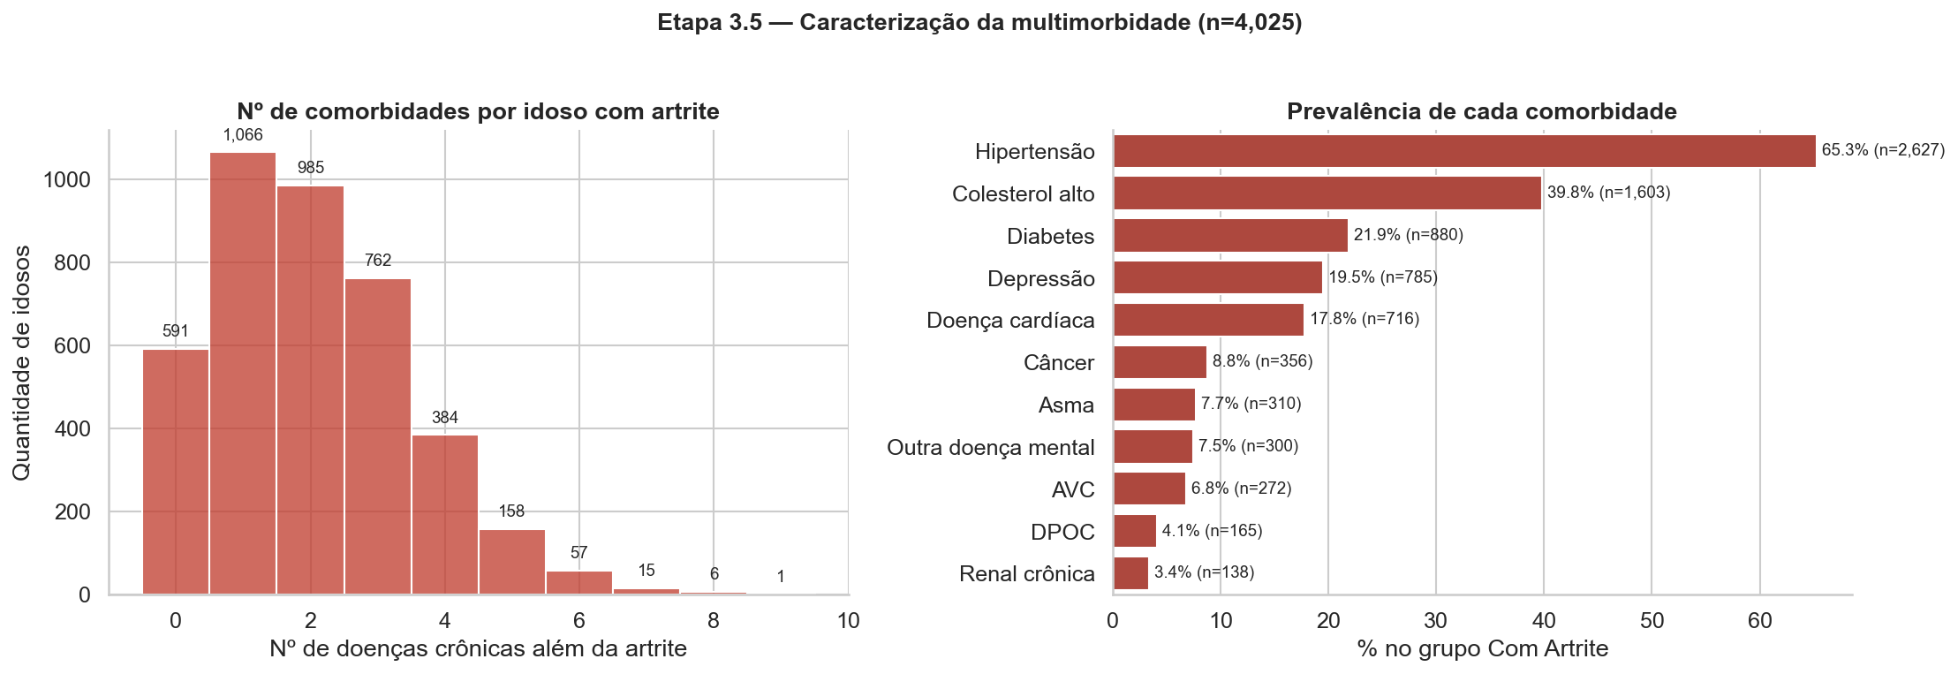
Figura 4.4 — Distribuição do número de comorbidades por idoso com artrite (esquerda) e prevalência de cada doença associada (direita).

Uma análise exclusiva do Desenho B caracteriza quantas e quais comorbidades os idosos com artrite apresentam. O idoso com artrite é, tipicamente, um idoso multimórbido. Entre os 4.025 idosos com artrite, 65,3% também têm hipertensão, 39,8% colesterol alto, 21,9% diabetes e 19,5% depressão. Apenas uma fração pequena tem artrite isolada (os 494 do Desenho A). Logo, estudar a 'artrite pura' representa um perfil clinicamente atípico na prática, o idoso brasileiro com artrite carrega, em média, mais de uma comorbidade. A associação artrite–depressão (19,5%) é especialmente relevante por dialogar diretamente com Cancella & Zárate (2025) e Xue et al. (2020).

5. EXPERIMENTOS E ANÁLISE DOS RESULTADOS

5.1 Resultados do Treinamento

5.2 Resultados do Conjunto de Teste

5.3 Análise do Modelo Final e Conhecimento Extraído

5.4 Regras de Classificação Extraídas

6. CONCLUSÃO E TRABALHOS FUTUROS

Apesar dos resultados obtidos, é necessário realizar uma análise crítica das limitações deste estudo. Como os dados da PNS 2019 não correspondem a estudos longitudinais, há uma limitação ao não considerar o aspecto temporal dos atributos, fundamental para um diagnóstico mais preciso da progressão da doença. Além disso, a forma de atribuição de riscos à exposição a fatores ambientais e comportamentais dá margem para interpretação, tendo em vista a falta de exatidão quanto à forma de coleta durante a pesquisa.

REFERÊNCIAS

- Cancella & Zárate (2025) — "Caracterizando o perfil Artrite-Depressão da população brasileira — PNS 2019" — SBBD 2025.
- Melo et al. (2024) — "Aprendizado de máquina para DPOC" — Journal of Health Informatics, DOI: 10.59681/2175-4411.v16.
- Silva & Zárate (2024) — "Caracterização da depressão em adultos — PNS 2019" — SBBD 2024.
- Gonçalves & Zárate (2024) — "Perfis de AVC entre idosos e adultos de meia-idade — PNS 2019" — SBBD 2024.
- Xue et al. (2020) — "Association between arthritis and depression risk" — Journal of Affective Disorders.
- MALTA, D. C. et al. Desigualdades na utilização de serviços de saúde por adultos e idosos com e sem doenças crônicas no Brasil: Pesquisa Nacional de Saúde 2019. Revista Brasileira de Epidemiologia, São Paulo, v. 24, supl. 2, e210003, 2021.
- SZWARCWALD, C. L. et al. Pesquisa Nacional de Saúde 2019: características da amostra, cobertura da coleta de dados e uso dos serviços de saúde. Epidemiologia e Serviços de Saúde, Brasília, v. 30, n. 1, e2020652, 2021.
- MALTA, D. C. et al. Prática de atividade física e comportamento sedentário na população adulta brasileira: resultados da Pesquisa Nacional de Saúde 2019. Epidemiologia e Serviços de Saúde, Brasília, v. 30, n. 1, e2020833, 2021.
- GARCIA, L. M. T. et al. Prática de atividade física no tempo livre e deslocamento ativo em adultos: Pesquisa Nacional de Saúde, 2013 e 2019. Revista Brasileira de Epidemiologia, São Paulo, v. 24, supl. 2, e210005, 2021.
- CLARO, R. M. et al. Consumo de alimentos não saudáveis relacionados a doenças crônicas não transmissíveis no Brasil: Pesquisa Nacional de Saúde, 2013 e 2019. Epidemiologia e Serviços de Saúde, Brasília, v. 30, n. 1, e2020870, 2021.
- LOUZADA, M. L. C. et al. Alimentos ultraprocessados e perfil nutricional da dieta no Brasil. Revista de Saúde Pública, São Paulo, v. 49, n. 38, 2015.
- MACHADO, I. E. et al. Consumo de bebidas alcoólicas entre adultos brasileiros: resultados da Pesquisa Nacional de Saúde, 2019. Epidemiologia e Serviços de Saúde, Brasília, v. 30, n. 1, e2020528, 2021.
- LOPES, C. S. et al. Depressão no Brasil: resultados da Pesquisa Nacional de Saúde, 2013 e 2019. Epidemiologia e Serviços de Saúde, Brasília, v. 30, n. 1, e2020533, 2021.
- BARROS, M. B. A. et al. Desigualdades sociais na autoavaliação de saúde no Brasil: resultados da Pesquisa Nacional de Saúde 2019. Revista Brasileira de Epidemiologia, São Paulo, v. 24, supl. 2, e210004, 2021.
- NUNES, B. P. et al. Desigualdades sociodemográficas na ocorrência de multimorbidade no Brasil: Pesquisa Nacional de Saúde, 2019. Revista Brasileira de Epidemiologia, São Paulo, v. 24, supl. 2, e210010, 2021.
- MALTA, D. C. et al. Prevalência de doenças crônicas não transmissíveis no Brasil: resultados da Pesquisa Nacional de Saúde, 2013 e 2019. Epidemiologia e Serviços de Saúde, Brasília, v. 30, n. 1, e2020599, 2021.
- SZWARCWALD, C. L. et al. Resultados do laboratório da Pesquisa Nacional de Saúde: perfil lipídico da população adulta brasileira. Revista Brasileira de Epidemiologia, São Paulo, v. 24, supl. 2, e210006, 2021.
- SOUZA, A. M. et al. Desigualdades sociodemográficas no consumo alimentar no Brasil: resultados da Pesquisa Nacional de Saúde 2019. Epidemiologia e Serviços de Saúde, Brasília, v. 30, n. 1, e2020839, 2021.
- SZWARCWALD, C. L. et al. Cobertura de plano de saúde no Brasil: resultados da Pesquisa Nacional de Saúde, 2013 e 2019. Epidemiologia e Serviços de Saúde, Brasília, v. 30, n. 1, e2020622, 2021.
- INSTITUTO BRASILEIRO DE GEOGRAFIA E ESTATÍSTICA. Pesquisa Nacional de Saúde 2019: percepção do estado de saúde, estilos de vida, doenças crônicas e saúde bucal. Rio de Janeiro: IBGE, 2020.
- INSTITUTO BRASILEIRO DE GEOGRAFIA E ESTATÍSTICA. Pesquisa Nacional de Saúde 2019: ciclos de vida e pessoas com deficiência. Rio de Janeiro: IBGE, 2021.
- ZÁRATE, L.; PETROCCHI, B.; MAIA, C.; FELIX, C.; GOMES, M. P. CAPTO: a method for understanding problem domains for data science projects. Concilium, v. 23, p. 922-941, 2023.
- LOYOLA-GONZÁLEZ, O. Black-Box vs. White-Box: understanding their advantages and weaknesses from a practical point of view. IEEE Access, v. 7, p. 154096-154113, 2019
- WORLD HEALTH ORGANIZATION. Osteoarthritis. Genebra: WHO, 14 jul. 2023.

